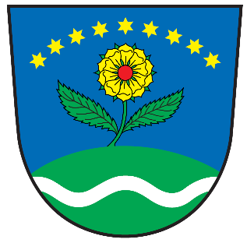

Obec Orlické Podhůří
Žádost o zapůjčení notebooků
Jméno a příjmení žáka:
Datum narození:
Adresa:
Telefonní kontakt:
Navštěvuje školu: Třídu:

Podmínky výpůjčky:
- Je Vám přiznán přídavek na dítě: ANO x NE
Pokud NE, zdůvodněte svoji žádost:

- Připojení k internetu – uveďte poskytovatele:
Souhlas zákonné zástupce
Jméno a příjmení:
Datum narození:
Telefonní kontakt:
……………………………………..
Podpis rodiče
Žádost zašlete emailem na: starosta@orlickepodhuri.cz, případně poštou či osobně na adresu: Dobrá Voda 4, 562 01 Orlické Podhůří.
Více informací podá starostka obce Marie Kršková, 603 712 142.

